ЮНЫЕ ЭКОЛЯТА ЗА ВОССТАНОВЛЕНИЕ НАЦИОНАЛЬНОГО СИМВОЛА СЕВЕРНОЙ ОСЕТИИ!
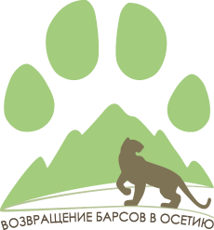
30 октября 2019 года ребята и сотрудники детского сада встретились с координаторами проекта ИПЭЭ РАН и ПАО «РусГидро» по восстановлению переднеазиатского леопарда (кавказского барса) в Северной Осетии Мадиной Слановой и Валерией Сумароковой.

Молодые ученые рассказали детям о редком животном и его значении в экосистеме Северного Кавказа, а так же о том как ведется работа по восстановлению одного из национальных символов нашей республики – кавказского барса.
Многие ошибочно полагают, что на Кавказе был распространен ирбис (снежный барс). Это не так. Ирбис распространен в Центральной Азии (Монголии, Китае, Хакасии, Киргизии, Казахстане и т.д), но на Кавказе никогда в природе не обитал.
В заключительной части этой встречи наши ребята подарили гостям маленького барсика, сделанного своими руками.
